5. Resultados experimentales
Este capítulo analiza el desempeño de Aether frente a los frameworks más utilizados en la actualidad sobre características tales como consumo de recursos, facilidades de migración y cantidad de código requerido para realizar las tareas típicas de almacenamiento. A lo largo del capítulo se presentarán las aplicaciones utilizadas para realizar los diferentes experimentos, su preparación y los resultados obtenidos. Paso a paso se analizarán las métricas que muestran los resultados de las diferentes implementaciones y el comportamiento de cada aplicación en tiempo de ejecución.

Para poder llevar a cabo el desarrollo de los experimentos y analizar el comportamiento de cada herramienta se determinó un conjunto de requerimientos mínimos que deberá cumplir cada una de ellas. Estos requerimientos se detallan a continuación:
- Subir archivos.
- Descargar archivos.
- Buscar / listar archivos remotamente.
- Migrar de protocolo (para esto deberá poseer el soporte correspondiente).
- Poseer soporte para el lenguaje Java.

Una vez determinados los requerimientos mínimos con los que debe contar cada herramienta se procedió a seleccionar las siguientes:
- libcloud
- jClouds
- Dasein
- CloudLoop
- JetS3t

5.1 Secuencia de experimentos y métricas
Para poder evaluar el comportamiento de Aether frente a las herramientas competidoras se llevaron a cabo sobre éstas una serie de experimentos. Estos experimentos se realizaron mediante el uso de tres aplicaciones con finalidades diferentes. Para llevar a cabo la selección de estas tres aplicaciones se establecieron los siguientes criterios de búsqueda:
Las aplicaciones debían proporcionar diferentes servicios, estar programadas en java, realizar algunas operaciones sobre archivos (por ejemplo guardar, borrar, leer), tener diferentes tamaños (se buscó una aplicación chica –entre 3000 y 4000 líneas-, una aplicación mediana –entre 9000 y 10000 líneas- y una aplicación grande –de más de 50000 líneas-) y ser de dominio público.

Utilizando estos criterios la primera aplicación seleccionada fue el editor de texto Neoeedit. Este es un editor de texto sencillo el cual permite reconocer y resaltar sintaxis y trabaja solo con almacenamiento de archivos en un repositorio local, por lo tanto no presenta soporte alguno para almacenamiento en cloud. La segunda aplicación es un sincronizador de archivos (JFileSync), el cual permite mantener sincronizados pares de directorios en el mismo o diferentes medios de almacenamiento. Cabe destacar que tampoco posee soporte para almacenamiento en cloud. La última aplicación es un administrador de archivos de doble ventana (MuCommander) la cual permite la administración de archivos y directorios sobre diferentes protocolos y sistemas. Cabe notar que esta aplicación sí posee soporte para almacenamiento en cloud utilizando una versión antigua de jets3t

Una vez seleccionadas las aplicaciones y las herramientas a utilizar para llevar a cabo los experimentos se seleccionó un desarrollador experto en el dominio, el cual utilizó tanto para el desarrollo de las soluciones como para las pruebas en tiempo de ejecución una máquina con las siguientes características:
  - Procesador: Intel Core i5 750
  - Memoria RAM: 8GB DDR3
  - Windows 7 64 bits
  - JAVA: JDK6

Para poder evaluar las características de cada framework y poder compararlas para determinar las virtudes y deficiencias de cada uno se definió una serie de métricas, las cuales son detalladas a continuación:
- Cantidad de código accedido/consultado. Esto será obtenido por medio de la cantidad de código que debió consultar el desarrollador para poder llevar a cabo la implementación correspondiente. Estará indicado por líneas de código, contabilizando una por cada línea presente en el método de la clase que se acceda. Esta métrica se capturará utilizando Mylyn durante el desarrollo.
- Líneas de código adicionales / alteradas. Las líneas de código adicionales permitirán conocer las modificaciones necesarias para implementar cada solución. Se contabilizarán todas las líneas modificadas, agregadas y eliminadas de los archivos fuente (Java). Esta métrica será capturada utilizando Araxis Merge.
- Líneas de configuración adicionales / alteradas. Al igual que la métrica descrita anteriormente, ésta indicará la cantidad de líneas de configuración que deberán ser modificadas para permitir el correcto funcionamiento de la aplicación para una implementación en particular. Se contabilizarán todas las líneas modificadas, agregadas y eliminadas. Esta métrica será capturada utilizando Araxis Merge.
- Uso de memoria. Esta métrica indicará la cantidad máxima de memoria en MB utilizada durante cada ejecución en particular. Este valor será capturado utilizando YourKit Java Profiler.
- Uso de CPU. El uso de CPU permitirá conocer la cantidad de segundos de procesador al 100% necesario para correr la aplicación el tiempo que requiera cada ejecución. Esta métrica será capturada con YourKit Java Profiler.

A su vez, para poder tomar las métricas correspondientes a cada framework, se diseñaron los experimentos en tres etapas los cuales permiten determinar las diferencias existentes en aspectos tales como facilidad de migración entre protocolos, facilidad de migración entre frameworks y el comportamiento de cada herramienta en tiempo de ejecución. Las tres etapas de los experimentos y el objetivo de cada una de ellas se detallan a continuación:

Etapa 1: Implementación de los casos de estudio con cada framework a analizar. En esta etapa se agregará soporte a cada una de las aplicaciones base para el almacenamiento en cloud haciendo uso de las facilidades que presenta cada framework. Los resultados de esta etapa permitirán evaluar la eficiencia de los diferentes frameworks en términos de codificación de la solución y el comportamiento que presenta cada una en tiempo de ejecución. Las métricas que se tomarán en esta instancia indicarán que tan complejo resulta implementar cada uno de los casos de estudio con cada herramienta y cómo se comporta cada una de estas en tiempo de ejecución con respecto a la utilización de recursos.
El conjunto de métricas utilizadas en esta etapa es el siguiente:
- Cantidad de código accedido/consultado.
- Líneas de código adicionales / alteradas
- Líneas de configuración adicionales / alteradas

Una vez finalizado el desarrollo y captura de métricas anterior se procederá a determinar la eficiencia en términos de uso de recursos en tiempo de ejecución para cada framework. Para lograr analizar el comportamiento de cada framework en tiempo de ejecución se definieron una serie de experimentos que serán llevados a cabo con cada aplicación (estos experimentos se describirán más adelante).
Las métricas que se tomarán para analizar el comportamiento en tiempo de ejecución son las siguientes:
- Uso de memoria.
- Uso de CPU.

Etapa 2: Evaluación de las facilidades de migración entre protocolos dentro de cada framework. En ésta segunda etapa se trabajara sobre las aplicaciones resultantes de la etapa anterior. Cada aplicación será migrada a otro protocolo soportado por el framework sobre el cual se encuentra implementada. El objetivo será evaluar qué cantidad de cambios son necesarios para realizar las migraciones, tanto en cantidad de líneas de código como en cantidad de líneas de configuración. Debido a esto las métricas involucradas en este punto son las nombradas a continuación:
- Líneas de código adicionales / alteradas.
- Líneas de configuración adicionales / alteradas.

Etapa 3: Migración de cada implementación al resto de los frameworks competidores. En esta última etapa también se trabajara con las aplicaciones obtenidas en la primera fase del experimento. El objetivo será realizar la migración de cada aplicación a cada uno de los frameworks competidores. Esto servirá para determinar qué tan complejo resulta realizar la migración de una aplicación desarrollada utilizando un framework particular a otro diferente. Una vez finalizadas las diferentes implementaciones se tomará el siguiente conjunto de métricas:
- Cantidad de código accedido/consultado.
- Líneas de código adicionales / alteradas.
- Líneas de configuración adicionales / alteradas.

Al igual que en la etapa uno, una vez finalizado el desarrollo y captura de métricas anterior se procederá a determinar la eficiencia en términos de uso de recursos en tiempo de ejecución para cada framework. Para esto se utilizarán los mismos experimentos utilizados en la primera etapa. Las métricas involucradas se detallan a continuación:
- Uso de memoria.
- Uso de CPU.

Una observación que cabe destacar sobre la captura de métricas en tiempo de ejecución es que para evitar valores erróneos en los resultados se procedió a realizar los pasos anteriores diez veces sobre cada implementación. Con esto se logra reducir el error que puede existir debido a condiciones especiales como por ejemplo la ejecución del garbage colector. Esto se llevó a cabo en cada uno de los casos de estudio analizados, tanto para la etapa 1 como para la etapa 3.

5.2 Descripción de los casos de estudio
A continuación se describirán los casos de estudio correspondientes para cada aplicación seleccionada y los resultados de cada una de las métricas mencionadas anteriormente junto con el análisis correspondiente para cada una de ellas.

5.2.1 Caso de estudio 1: neoeedit
Este caso de estudio se concentra en el análisis del editor de texto “neoeedit”. Este editor de texto trabaja únicamente con archivos en el almacenamiento local del usuario. El objetivo será agregar soporte para almacenamiento remoto con cada framework. Esto incluye soporte para la funcionalidad de abrir y grabar archivos, buscar archivos que contengan cierto bloque de texto y demás funcionalidades provistas por la aplicación original. A continuación la figura 5.1 muestra a grandes rasgos la arquitectura de la aplicación.

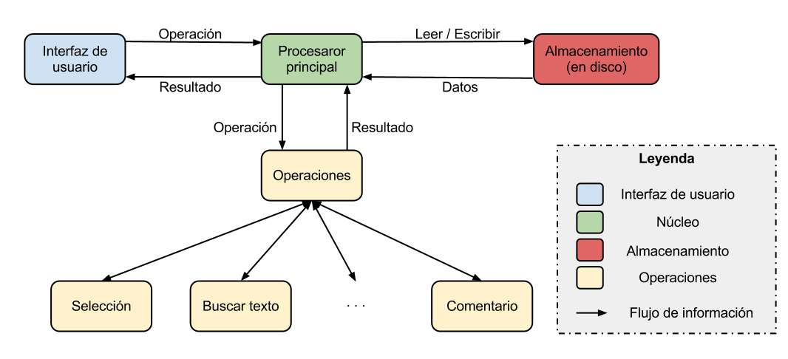
Figura 5.1 Diagrama abstracto del funcionamiento de neoeedit.

Como puede apreciarse en la figura anterior el funcionamiento de la aplicación es muy simple. El usuario da órdenes a la aplicación por medio de la interfaz de usuario la cual inmediatamente envía la misma al procesador principal. Este procesador, dependiendo de la orden recibida, selecciona y ejecuta un conjunto de acciones (por ejemplo almacenar los cambios realizados sobre el archivo que está siendo editado). Las operaciones que necesitan acceder a los datos del archivo original lo hacen leyendo o escribiendo directamente en el disco local por medio de las facilidades que otorga java.

Antes de comenzar con el desarrollo de cada una de las tres etapas mencionadas anteriormente presentamos las métricas básicas (Líneas de código y Promedio de líneas de código por método) correspondientes a la aplicación original. Con estos datos tenemos una referencia del tamaño de la aplicación. Los valores de estas dos métricas son los siguientes:
Líneas de código totales: 3642
Promedio de líneas de código por método: 13,98

Etapa 1
En el análisis inicial de la herramienta se identificaron las clases que deben ser modificadas para cumplir con los objetivos planteados anteriormente para esta primera etapa. Lamentablemente, al tratarse de una aplicación de escritorio los desarrolladores nunca consideraron la posibilidad de trabajar con sistemas de archivos remotos, esto significa que las operaciones sobre los archivos no se encontraban agrupadas en clases que manejaran la persistencia. Tomando en cuenta estas falencias, en cada implementación se reemplazaron las llamadas a disco originales por llamadas a una interface. Esta interface brinda el soporte necesario para que cada framework en particular realice las tareas de almacenamiento de manera más sencilla.

Una vez que se realizaron las implementaciones correspondientes utilizando cada uno de los frameworks seleccionados se tomaron las métricas correspondientes a esta etapa, las cuales se presentan a continuación en la figura 5.2.
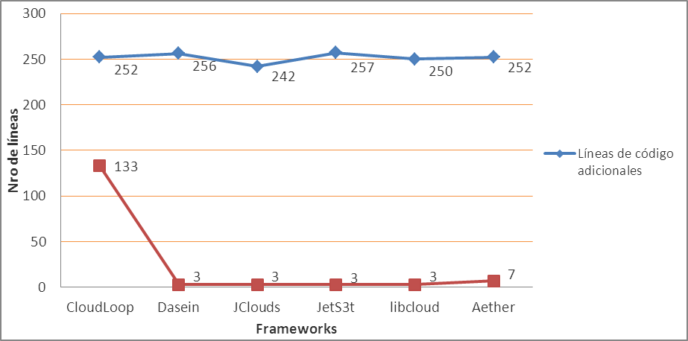
Figura 5.2 Líneas de código y configuración adicionales de cada implementación.

Como puede apreciarse en el gráfico todos los frameworks están equilibrados en cuanto a la cantidad de líneas de código requeridas por cada implementación ya que requirieron la incorporación de aproximadamente 250 líneas de código adicionales. Esta situación varía si consideramos las líneas de configuración adicionales requeridas por cada framework. En este sentido, la solución de CloudLoop requirió de 130 líneas más que sus competidores, mientras que el resto de los frameworks, incluido Aether, no requirieron de tanta carga de configuración manteniendo la métrica Líneas de configuración en un dígito.

Para poder llevar a cabo cada una de las implementaciones anteriores, el desarrollador debió consultar ciertos fragmentos de código pertenecientes a cada aplicación y a cada framework. Este esfuerzo se midió en líneas de código consultado para cada desarrollo. Los datos correspondientes a esta métrica para el primer caso de estudio pueden apreciarse a continuación en la figura 5.3.

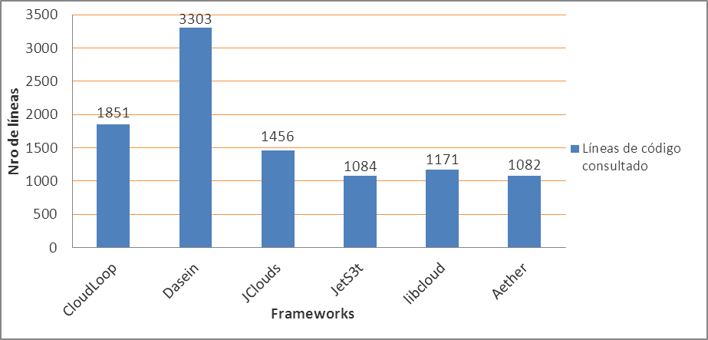
Figura 5.3 Líneas de código consultado para realizar cada implementación

Podemos apreciar en el gráfico que Aether y JetS3t son los frameworks que más se destacan, seguidos muy de cerca por Libcloud. Por el contrario, el desarrollo con Dasein necesitó de la consulta de más del triple de código que las anteriores para poder realizar el mismo trabajo. Esto se debe en gran parte a la calidad de las interfaces de los frameworks ya que muchas veces resultan ser poco claras y con nombres de métodos y parámetros muy poco intuitivos.
Como es de suponerse, aquellas herramientas que necesiten menor cantidad de líneas de código consultado para su utilización benefician de gran forma al programador ya que permiten realizar un desarrollo más rápido y ágil que el resto. Estos valores resultan ser muy importantes a la hora de estimar las horas de desarrollo de un sistema ya que si por ejemplo se tiene poco conocimiento acerca de la herramienta a utilizar, el tiempo total se verá impactado directamente por la complejidad que posean las interfaces y la documentación correspondientes.

Una vez finalizada la primera parte de esta etapa se procedió a probar el comportamiento de cada implementación en tiempo de ejecución. Para esto se diseñó y ejecutó sobre cada desarrollo un caso de prueba, el cual para esta implementación en particular consta de cuatro pasos los cuales se detallan a continuación:
- Abrir un archivo de texto remoto existente y vacío.
- Agregar la palabra test.
- Guardarlo remotamente.
- Buscar remotamente todos los archivos que contengan la palabra test.

Los resultados de este experimento se muestran en la figura 5.4 en términos de Consumo de Memoria y en relación al uso de CPU en la figura 5.5.

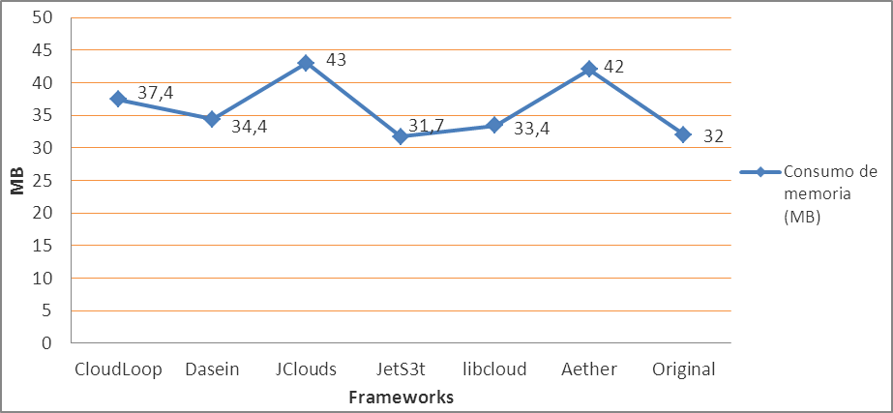
Desviación estándar: 1,929 MB

Figura 5.4 Consumo de memoria en tiempo de ejecución para cada framework

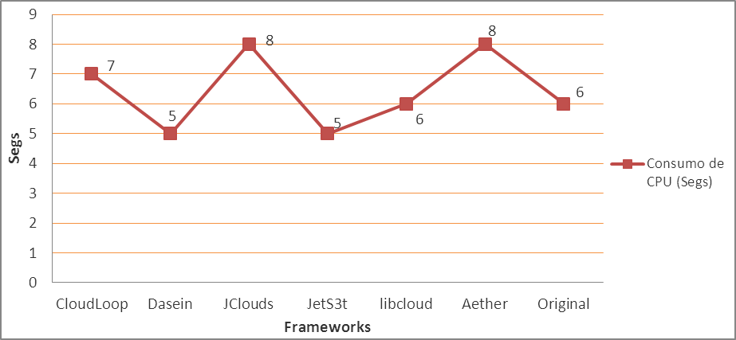
Desviación estándar: 1,164 segs.

Figura 5.5 Consumo de CPU en tiempo de ejecución para cada framework

Visualizando los resultados presentes en los dos gráficos se puede apreciar que las implementaciones que utilizan Aether y JClouds utilizaron mayor cantidad de recursos que la competencia. Estos dos frameworks consumieron unos 2 segundos más de CPU y 10MB más de memoria que la implementación original de neoeedit. Para el caso de Aether, este incremento en el uso de CPU y memoria se debe a que para permitir la modificabilidad del servicio de storage se realizan varias instrucciones intermedias que permiten la abstracción de cada operación. El resto de los frameworks resultan más conservadores en la utilización de recursos. Puede verse también que para este experimento en particular Dasein, libcloud y JetS3t son los más indicados en cuanto a eficiencia en tiempo de ejecución.

Etapa 2
Una vez finalizados los pasos correspondientes a la etapa anterior, se procedió a realizar las migraciones entre protocolos soportados por cada framework. Los datos obtenidos de estas implementaciones nos indicarán que tan complejo resulta llevar a cabo una migración de protocolos utilizando la misma herramienta. Luego de realizadas las migraciones correspondientes a esta etapa sobre los resultados de la anterior se obtuvo el conjunto de datos presentado en la figura 5.6 para la cantidad de líneas de código y configuración modificadas.
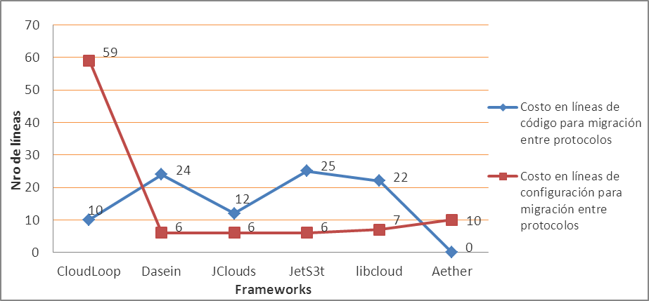
Figura 5.6 Líneas de código y configuración adicionales para migraciones entre protocolos

En base a los resultados obtenidos podemos apreciar que Aether fue el único framework que no requirió cambios de código en la aplicación para realizar la migración. El resto de los frameworks requirieron modificaciones que variaron entre las 10 y las 25 líneas de código, lo cual a pesar de ser neoeedit una aplicación pequeña resulta relativamente baja. La cantidad de líneas de código modificadas pueden ser despreciables en una aplicación pequeña como neoeedit, pero en una aplicación de mayor tamaño pueden resultar costosas. En las aplicaciones siguientes se podrá ver el impacto sobre esta variable ya que son considerablemente más grandes que neoeedit.
En cuanto a las líneas de configuración podemos observar que nuevamente fue CloudLoop el que requirió mayor cantidad de cambios. El resto de los frameworks se mantuvieron estables con una cantidad de líneas de configuración que no sobrepasaron las 10, una medida relativamente baja.

Etapa 3

Una vez desarrolladas las etapas anteriores queda por delante evaluar que tan “portable” resulta cada una de las herramientas, es decir, qué tan complejo resulta migrar una aplicación desarrollada utilizando una herramienta específica a otra diferente. Para esto nos basamos en las implementaciones resultantes de la etapa uno, adaptando cada solución obtenida a cada uno de los frameworks competidores. Finalizadas las implementaciones correspondientes se obtuvo un conjunto de resultados para las métricas propuestas los cuales se irán detallando a continuación.
Al realizar la migración de una implementación específica a otra utilizando una herramienta diferente es necesario realizar cambios tanto a nivel de código fuente como así también en la configuración de cada desarrollo. Estas modificaciones pueden variar desde unas pocas líneas a unos cientos, e incluso miles dependiendo de las características de cada implementación y framework utilizado. Como es de imaginar, estos cambios tienen como contra principal el tiempo que requiere el desarrollo para la adaptación a la nueva versión y la tediosa tarea de probar cada una de las modificaciones realizadas.
Una vez mencionadas las desventajas de realizar una migración pasamos a presentar a continuación (en la figura 5.7) la cantidad de líneas de código que fueron necesarias para realizar cada una de las migraciones correspondientes. El gráfico indica con cada color el framework original sobre el cual se realizó la migración al indicado sobre el eje de “frameworks destino”.

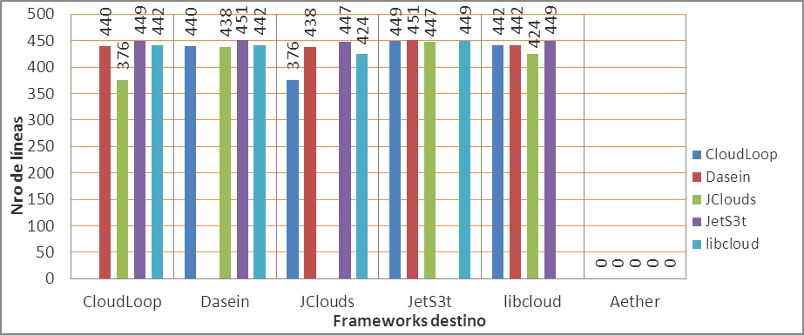
Figura 5.7 Líneas de código adicionales para migraciones entre frameworks

En base a los resultados obtenidos se puede ver que la mayoría de los frameworks no contemplan este tipo de migración. Esto deriva en que el desarrollador tenga que implementar cada aplicación nuevamente con el framework deseado. Visualizando los valores podemos apreciar que no ocurre esto para el framework Aether, ya que para este caso en particular, la tarea de migración de cada uno de los frameworks restantes a éste resultó en un costo de cero líneas de código fuente modificado. Debido a esto Aether es muy superior a cualquiera de los otros frameworks en cuanto a las migraciones entre ellos. Este valor (cero líneas modificadas) se obtiene gracias a que Aether hace uso de su cargador de clases y adapter correspondiente para poder traducir cada instrucción de un framework particular en instrucciones equivalentes para él. Es útil destacar que al no requerir cambios en el código fuente, Aether hace una gran tarea facilitándole considerablemente la migración al programador.

Como se mencionó anteriormente una aplicación está compuesta, además de por el código fuente, por archivos de configuración. Estos archivos se utilizan para indicar a la aplicación ciertos parámetros variables sin necesidad de volver a regenerar la solución. Al migrar una aplicación es muy común que se modifiquen datos de estos archivos ya que se deben alterar ciertos comportamientos o valores específicos para el correcto funcionamiento. A continuación en la figura 5.8 se muestran los resultados correspondientes en cuanto a líneas de configuración modificadas por cada re-implementación.

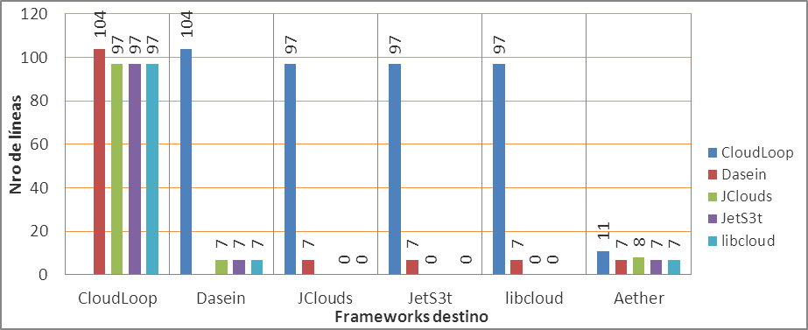
Figura 5.8 Líneas de configuración adicionales para migraciones entre frameworks

Se puede apreciar que cada aplicación mantiene los niveles expuestos en las etapas previas del experimento. Como sucedió anteriormente, CloudLoop presenta la mayor cantidad de modificaciones sobre las líneas de configuración necesarias para su funcionamiento. El resto de las herramientas mantuvieron un nivel relativamente bajo y constante en cuanto a líneas de configuración modificadas. Luego de ver los resultados de este gráfico podemos notar que si sumamos los esfuerzos en líneas de código y configuración modificadas Aether saca una gran ventaja sobre el resto de los frameworks ya que sólo fue necesario para cada migración modificar unas pocas líneas de configuración.
Con respecto al último punto importante a tener en cuenta sobre la fase de desarrollo describiremos, al igual que se realizó en la primera fase, la complejidad de realizar cada re-implementación en términos de líneas de código consultado. Para esto se capturaron cada uno de los métodos a los que ingresó el programador para determinar su comportamiento. Los datos obtenidos para ésta métrica en particular una vez finalizadas las implementaciones se presentan a continuación en la figura 5.9.

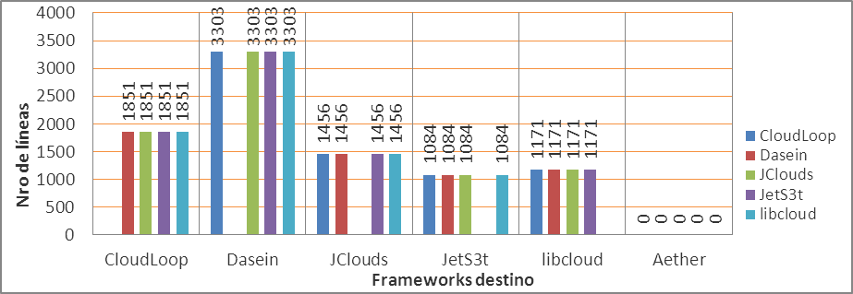
Figura 5.9 Líneas de código consultado para migraciones entre frameworks
* Para Aether sólo se miraron líneas de configuración y no código fuente.

En el gráfico anterior podemos ver claramente que Aether no requirió consultas de código para realizar la migración, mientras que el resto de los frameworks se correspondieron con los niveles idénticos a los de la etapa 1.

Habiendo ya determinado anteriormente el comportamiento de cada uno de las herramientas en tiempo de ejecución sería de gran importancia verificar como impacta sobre el uso de CPU y memoria cada migración realizada por Aether. Para lograr esto se volvió a ejecutar sobre cada una de las migraciones la secuencia de pasos descrita en la etapa 1. Los gráficos siguientes (figuras 5.10 y 5.11) presentan los resultados correspondientes para cada una de estas nuevas ejecuciones.

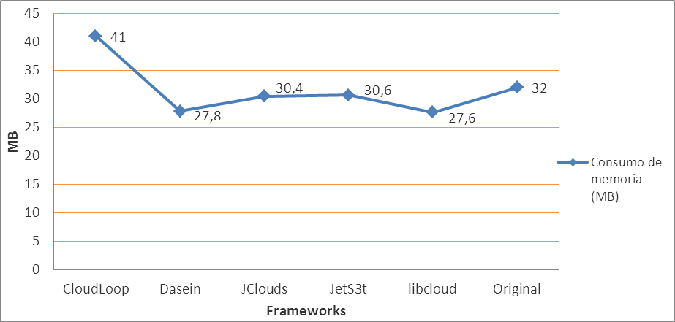
Desviación estándar: 1,670 MB

Figura 5.10 Consumo de memoria en tiempo de ejecución para migraciones a Aether

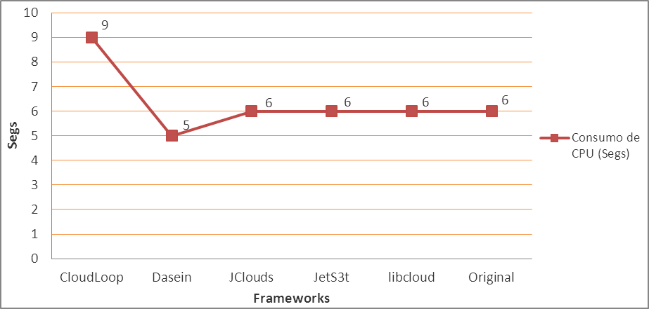
Desviación estándar: 1,444 segs

Figura 5.11 Consumo de CPU en tiempo de ejecución para migraciones a Aether

Como puede apreciarse en los gráficos anteriores no se presentan variaciones significativas entre las migraciones realizadas por Aether y la aplicación original. Podemos ver que la única excepción corresponde al caso de CloudLoop en el cual se nota un pequeño incremento en el uso de ambos recursos (unos 9MB extra de memoria y 3 segundos más de CPU). Por medio de estos resultados podemos notar que el reemplazo dinámico de llamadas que debe hacer Aether para utilizar los Adapters, no produce un impacto negativo significativo en cuanto a performance.

5.2.2 Caso de estudio 2: JFileSync
El segundo caso de estudio se realizará sobre el sincronizador de archivos “JFileSync”. La aplicación se utiliza para sincronizar pares de directorios presentes en el mismo o en diferentes dispositivos de almacenamiento. El objetivo será implementar el soporte para almacenamiento remoto utilizando cada uno de los frameworks a evaluar. Para este fin se utilizaran diversas capacidades de cada framework como las de obtener metadatos y subir o descargar archivos. A continuación la figura 5.12 muestra la arquitectura de la aplicación a grandes rasgos.

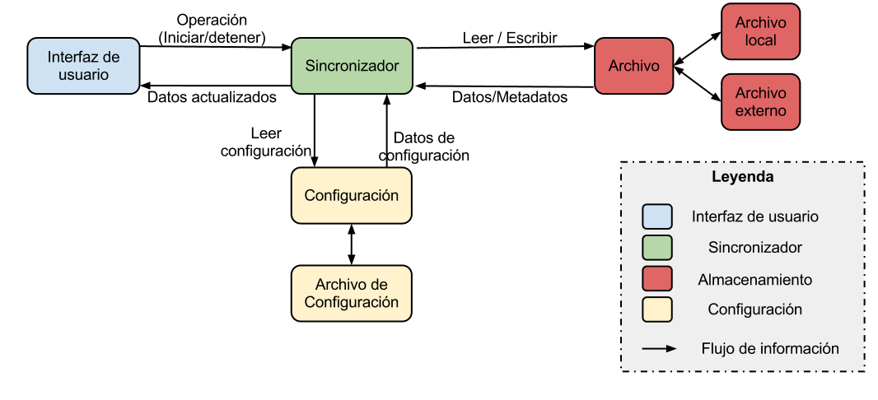
Figura 5.12 Diagrama abstracto del funcionamiento de JFileSync
Como puede apreciarse en la figura anterior, el funcionamiento de la aplicación es muy sencillo. Al iniciar la aplicación carga los datos de configuración (carpetas a sincronizar y otras propiedades) los cuales puede modificar el usuario en tiempo de ejecución y mantiene sincronizados los archivos/carpetas que se indiquen. Estos elementos se pueden encontrar tanto en un repositorio local (en el disco de la máquina) como en uno remoto.

Al igual que para el caso de estudio 1, antes de comenzar a desarrollar cada etapa procederemos a presentar las métricas básicas correspondientes a la aplicación JFileSync original como son la Cantidad de líneas de código y el Promedio de líneas de código por método. Nuevamente, con estos datos podremos determinar el tamaño de la aplicación; estos valores son:
Líneas de código totales: 9623
Promedio de líneas de código por método: 10,53

Etapa 1
Previamente a la implementación de esta primera etapa se procedió a realizar un análisis inicial de la herramienta identificando las clases que se debieron modificar para cumplir con los objetivos planteados anteriormente. Gracias a que JFileSync soporta varios protocolos (uno para archivos locales y otro propietario para archivos remotos) la inclusión de uno nuevo basado en algún framework particular no resulta tan complicada. Las interfaces con las que se debe trabajar están bien definidas y los métodos son claros.

Una vez realizadas las implementaciones correspondientes utilizando cada uno de los frameworks seleccionados se tomaron las métricas correspondientes a esta etapa. En la figura 5.13 se presentan las métricas resultado de ésta primera etapa para el caso de estudio actual.
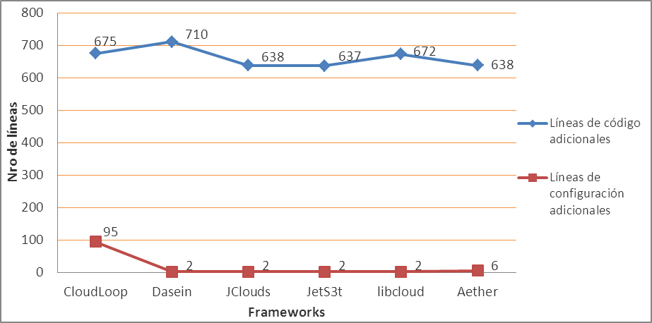
Figura 5.13 Líneas de código y configuración adicionales de cada implementación.

Como puede apreciarse en el gráfico anterior, los frameworks están relativamente equilibrados en cuanto a Líneas de código adicionales destacándose Dasein como el framework que más modificaciones necesita para realizar el mismo trabajo que JClouds, Jets3t y Aether logran con 70 líneas menos. Esto indica que la implementación de la solución con cada uno de estos últimos frameworks resulta menos costosa (en líneas de código) que el resto de las implementaciones. Si nuevamente consideramos las líneas de configuración junto con las líneas de código modificadas vemos que CloudLoop, al igual que en el caso de estudio 1, es el que más modificaciones necesitó para realizar la misma tarea que los frameworks restantes (unas 62 líneas más que Daseín siendo este el segundo con más modificaciones necesarias). El resto de los frameworks se mantuvieron estables con una cantidad de entre 640 y 674 líneas modificadas en total.

Para poder llevar a cabo cada una de las implementaciones anteriores, el desarrollador debió consultar ciertos fragmentos de código pertenecientes a JFileSync y a cada framework utilizado. Este esfuerzo se midió en líneas de código consultado para cada desarrollo. Los datos correspondientes a esta métrica para el segundo caso de estudio pueden apreciarse a continuación en la figura 5.14.

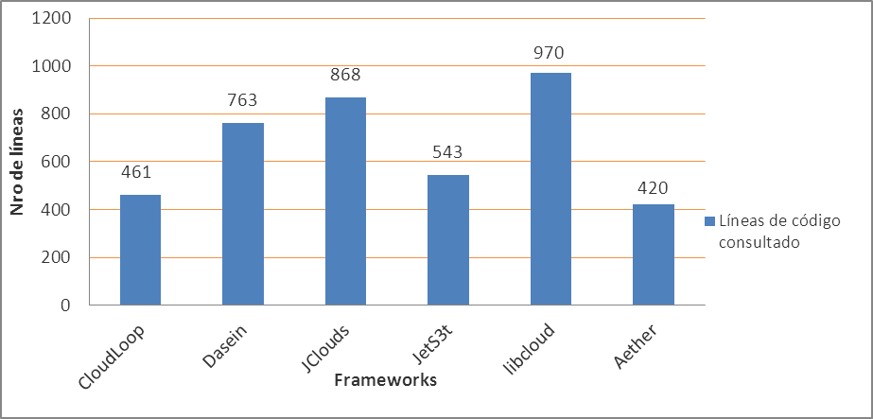
Figura 5.14 Líneas de código consultado para realizar cada implementación

Como puede verse en el gráfico, las herramientas más eficientes resultaron ser Aether y CloudLoop, seguidos muy de cerca por JetS3t mientras que Dasein, JClouds y libcloud requirieron la consulta de entre 300 y 500 líneas de código adicionales llegando a un máximo de 970. Como se indicó en el caso de estudio 1, la diferencia de líneas de código consultado se debe en gran parte a la calidad de las interfaces ya que algunas (sobre las que más código se debió consultar) no poseen nombres de métodos ni parámetros descriptivos con lo cual se debe visualizar el código fuente para poder determinar el comportamiento.

Para pasar ahora a testear otra de las características importantes de los frameworks, el desempeño en tiempo de ejecución, se definió una secuencia de pasos a realizar sobre cada implementación. A continuación se detalla esta secuencia de pasos para jFileSync:

- Crear una comparación entre un directorio local con dos archivos de texto (1.txt y 2.txt) y un directorio remoto con dos archivos de texto (2.txt y 3.txt)
- Sincronizar los directorios hacia la izquierda. Esto significa que el archivo 2.txt se mantiene localmente y se descarga el archivo 3.txt. El archivo restante, 1.txt, es eliminado localmente para replicar la estructura remota.

Los resultados de este experimento se muestran en la figura 5.15 en términos de Consumo de Memoria y en relación al uso de CPU en la figura 5.16 ambas contrastadas contra los datos obtenidos para la aplicación original.
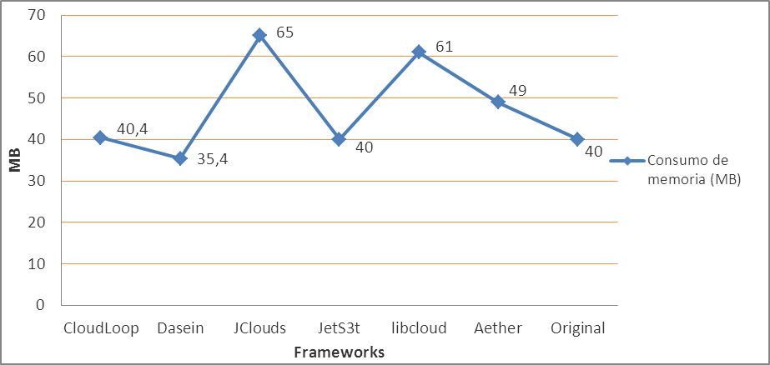
Desviación estándar: 2,493 MB

Figura 5.15 Consumo de memoria en tiempo de ejecución para cada framework

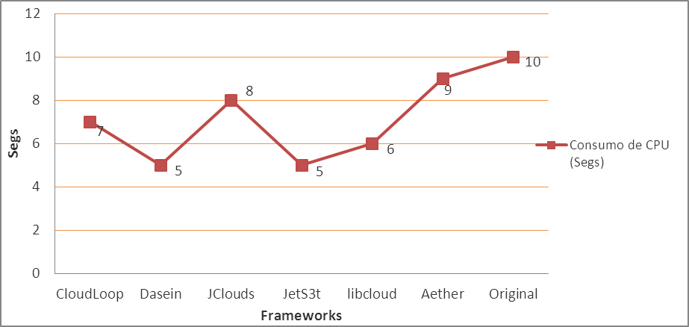
Desviación estándar: 2,257 segs

Figura 5.16 Consumo de CPU en tiempo de ejecución para cada framework

Visualizando los datos obtenidos podemos notar que para ésta aplicación en particular los registros de uso de memoria difieren para el mismo framework con respecto al uso de CPU lo cual no ocurrió para neoeedit. Podemos ver entonces que JClouds es el framework más demandante en cuanto a uso de memoria, seguido muy de cerca por libcloud. Se desprende también que el mejor manejo de memoria lo posee Dasein ya que consumió tan solo 35.5MB para realizar la misma tarea. Aether en estas pruebas se ubicó en poco más de la mitad de los resultados.
En cuanto al uso de CPU se puede notar que nuevamente Dasein resultó ser el más eficiente, esta vez junto con JetS3t y ambos con 5 segundos de CPU. Aether fue el framework que necesito más tiempo de CPU con 9 segundos utilizados (4 segundos más que los frameworks más veloces).

Etapa 2
Una vez implementadas las migraciones, al igual que en la etapa dos del caso de estudio anterior, se procedió a realizar las migraciones entre protocolos soportados por cada framework. Luego de realizadas las migraciones correspondientes a esta etapa sobre los resultados de la anterior se obtuvo el conjunto de datos presentado en la figura 5.17 para la cantidad de líneas de código y configuración modificadas.

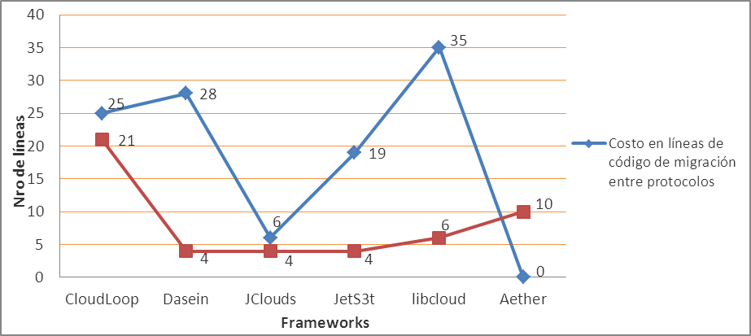
Figura 5.17 Líneas de código y configuración adicionales para migraciones entre protocolos

Analizando los datos presentes en el gráfico se puede notar que para implementar la migración con Aether no fue necesario realizar ningún cambio en el código fuente. Por el contrario, todo el resto de los frameworks vieron su base de código alterada entre 6 (JClouds) y 35 (libcloud) líneas. Esto provoca que Aether se destaque significativamente sobre el resto de los frameworks ya que nuevamente fue el único que no requirió de cambios sobre el código de la aplicación.
Al analizar los cambios de configuración, lo único destacable es que nuevamente CloudLoop fue el framework que más cambios requirió llevándolo a necesitar en total la modificación de 46 líneas. El resto de los frameworks tuvo niveles bajos, similares a los de la etapa anterior. En el caso puntual de Aether, se requirieron 10 líneas de configuración alteradas para migrar entre protocolos lo cual lo ubica segundo entre los que mayor cantidad de líneas de configuración debieron modificar y primero junto a JClouds en cantidad de líneas totales modificadas.

Etapa 3
En la etapa 3 del primer caso de estudio se mencionaron las desventajas que implica realizar las migraciones por lo que pasamos a presentar a continuación los resultados de cada una de estas implementaciones. Los datos correspondientes a las líneas de código y configuración modificadas para cada implementación pueden apreciarse a continuación en la figura 5.18.

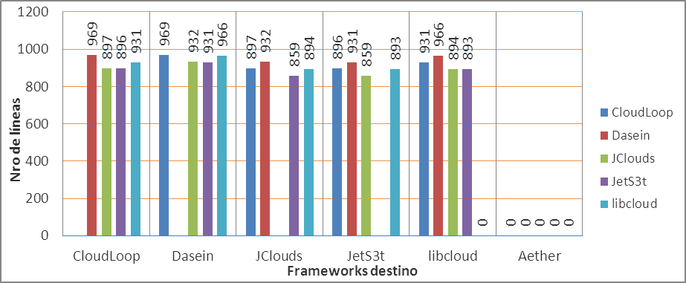
Figura 5.18 Líneas de código adicionales para migraciones entre frameworks

En éste gráfico se ve claramente que ningún framework fue diseñado considerando ésta posibilidad de migración. Como resultado, el desarrollador se ve obligado a re-implementar cada solución utilizando el framework deseado y posiblemente empezando la codificación del almacenamiento desde cero. La única excepción a esto es el framework Aether ya que no fue necesario realizar cambio alguno (sobre el código fuente) para llevar a cabo las migraciones.

Al migrar una aplicación es muy común que se modifiquen los datos de los archivos de configuración ya que se deben alterar ciertos comportamientos o valores específicos para el correcto funcionamiento. A continuación en la figura 5.19 se muestran los resultados correspondientes en cuanto a líneas de configuración modificadas por cada re-implementación.

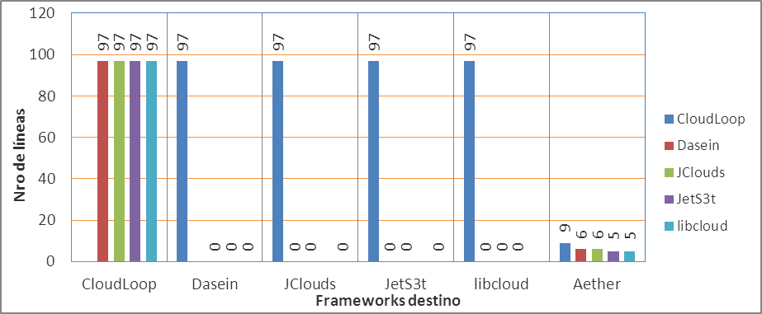
Figura 5.19 Líneas de configuración adicionales para migraciones entre frameworks

Podemos apreciar que cada aplicación mantiene los niveles expuestos en las etapas previas del experimento. Al igual que en las etapas anteriores, fue CloudLoop el único que se destacó requiriendo la mayor cantidad de modificaciones sobre las líneas de configuración necesarias para su funcionamiento. El resto de las herramientas mantuvieron un nivel relativamente bajo y constante en cuanto a líneas de configuración modificadas.

Con respecto al último punto importante a tener en cuenta sobre la fase de desarrollo describiremos, al igual que se realizó en la primera fase, la complejidad de realizar cada re-implementación en términos de líneas de código consultado. Los datos obtenidos para ésta métrica en particular una vez finalizadas las implementaciones se presentan a continuación en la figura 5.20.
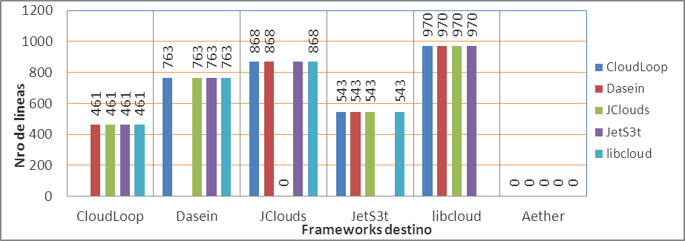
Figura 5.20 Líneas de código consultado para migraciones entre frameworks

En cuanto a la cantidad de código que se debió consultar para realizar la tarea podemos notar que Aether fue el framework más eficiente ya que no fue necesario consultar el código fuente para la implementación. El resto de los frameworks poseen niveles idénticos a los de la etapa 1.

Como último punto resta analizar las migraciones a Aether en cuanto a uso de CPU y memoria. Para lograr esto se realizaron las ejecuciones del experimento descrito en la etapa 1 sobre cada una de las implementaciones. En las figuras 5.21 y 5.22 se pueden apreciar los resultados correspondientes.

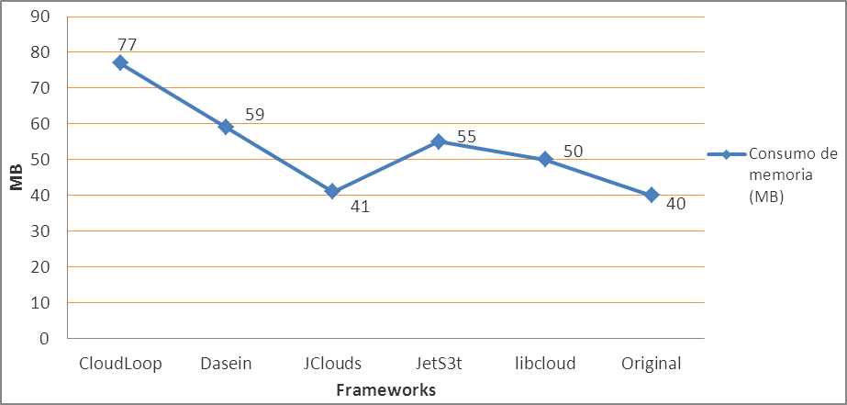
Desviación estándar: 1,715 MB

Figura 5.21 Consumo de memoria en tiempo de ejecución para migraciones a Aether

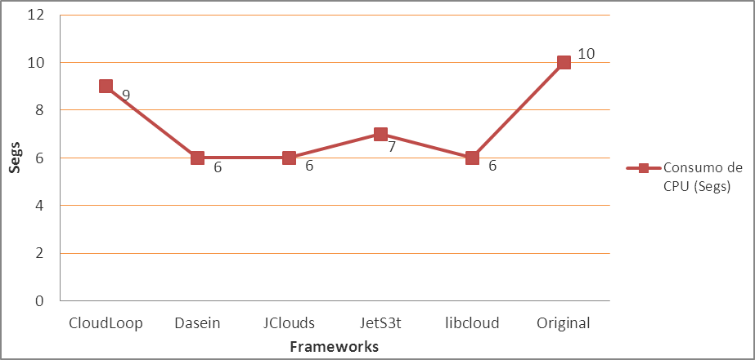
Desviación estándar: 1,909 segs

Figura 5.22 Consumo de CPU en tiempo de ejecución para migraciones a Aether

Podemos observar que en general se mantienen los niveles de utilización de recursos observados en la primera etapa. El único dato notable es que la migración de CloudLoop a Aether necesito la mayor cantidad de memoria, consumiendo casi el doble que la aplicación original bajo la misma prueba (40MB contra 77MB).

5.2. 3 Caso de estudio 3: MuCommander
Este tercer y último caso de estudio analiza el administrador de archivos “MuCommander”. Esta aplicación permite la administración de archivos de manera sencilla sobre diferentes protocolos y sistemas operativos. El objetivo será agregar soporte para el almacenamiento remoto con cada framework a analizar. Para implementar las diferentes funcionalidades habrá que utilizar las facilidades de cada uno de estos frameworks tales como obtener metadatos, subir o bajar archivos, listarlos, etc. A continuación mediante la figura 5.23 se presenta la arquitectura simplificada de la aplicación.

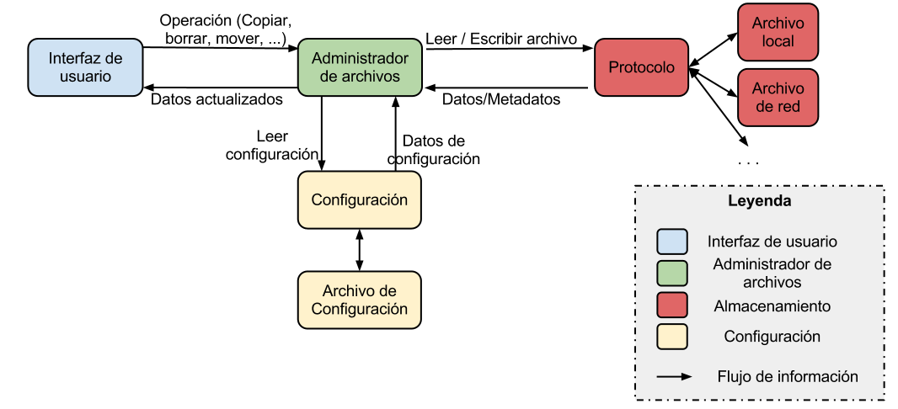
Figura 5.23 Diagrama abstracto del funcionamiento de MuCommander

Como puede verse en la imagen anterior, el funcionamiento de la aplicación es un poco más complejo que el de las dos aplicaciones presentadas anteriormente. Al iniciar la aplicación se cargan las preferencias del usuario desde un archivo de configuración. Posterior a esto se permite la conexión a diferentes dispositivos de almacenamiento por medio de diversos protocolos. Esto permite al usuario hacer uso de una sola aplicación para administrar (copiar, borrar, renombrar, etc.) todos sus archivos.

XXXXXX

Al igual que se realizó en los casos de estudio anteriores, antes de comenzar con el desarrollo de cada una de las tres etapas presentamos las métricas básicas (Líneas de código y Promedio de líneas de código por método) correspondientes a la aplicación original. Con estos datos tenemos una referencia del tamaño de la aplicación. Los valores de estas dos métricas se describen a continuación:
Líneas de código totales: 75814
Promedio de líneas de código por método: 7,07

Etapa 1
Previamente a la implementación de esta primera etapa se realizó un análisis inicial de la herramienta identificando las clases a modificar para cumplir con los objetivos planteados anteriormente. Gracias a que MuCommander soporta varios protocolos (archivos locales, ftp, smb, etc.) la inclusión de uno nuevo basado en algún framework particular no resulta tan complicado. Las interfaces con las que se debe trabajar están bien definidas y los métodos y nombres de paquetes son claros.

Luego de implementadas las modificaciones para adaptar la aplicación a cada framework se obtuvieron las métricas correspondientes a esta etapa. A continuación en la figura 5.24 se presentan las líneas de código y configuración adicionales necesarias para cada implementación.
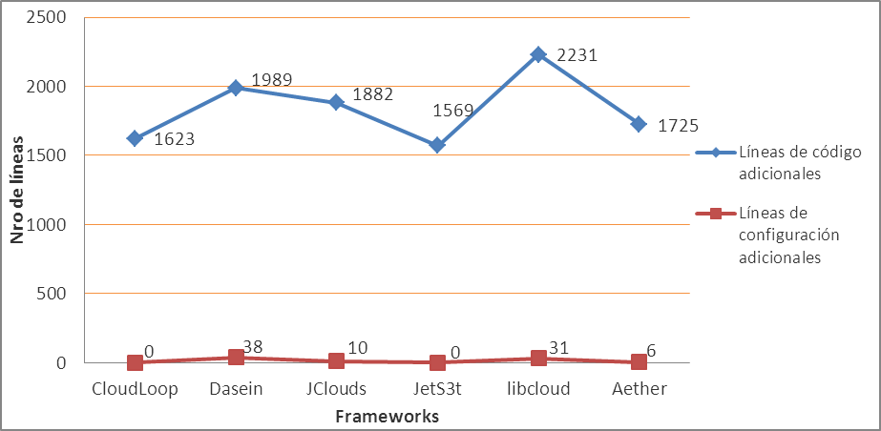
Figura 5.24 Líneas de código y configuración adicionales de cada implementación.

Analizando los datos presentes en el gráfico podemos apreciar que libcloud se destaca por sobre todos los demás haciendo uso de la mayor cantidad de líneas de código modificadas (2231 líneas) para su adaptación a la aplicación original. Como contrapunto de éste se encuentra JetS3t, el cual necesitó la menor cantidad de líneas modificadas. El resto de los frameworks tienen valores intermedios, destacando a Dasein que presenta también un costo relativamente elevado de codificación. Aether, por su parte, fue uno de los frameworks que menor cantidad de modificaciones en el código fuente necesitó con lo que se ubica entre los tres frameworks más eficientes en este sentido.
En cuanto a líneas de configuración podemos notar que tanto Dasein como Libcloud presentan valores elevados con respecto al resto, pero que igualmente no son alarmantes ya que se trata de unas pocas decenas de líneas. Los restantes frameworks obtuvieron valores bajos y hasta nulos para ésta medición.

Para poder llevar a cabo cada una de las implementaciones anteriores, el desarrollador debió consultar ciertos fragmentos de código pertenecientes a la aplicación y a cada framework. Este esfuerzo se midió en líneas de código consultado para cada desarrollo las cuales se presentan a continuación en la figura 5.25.
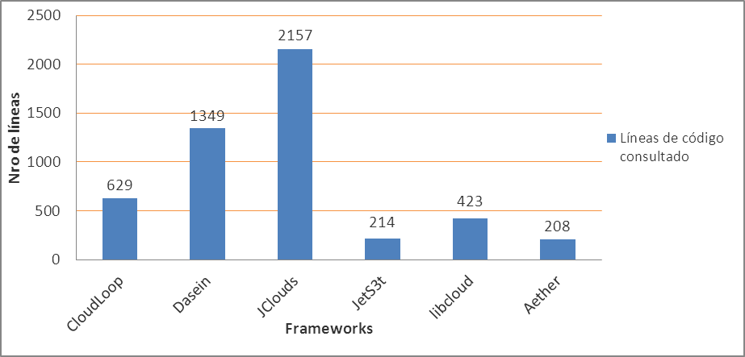
Figura 5.25 Líneas de código consultado para realizar cada implementación

Como puede apreciarse en la figura anterior, los dos frameworks que más se destacan por sobre el resto con valores muy elevados para la métrica Líneas de código consultado son JClouds y Dasein, mientras que para el resto de los frameworks se mantuvo estable necesitando realizar menos de la mitad de las consultas al código. Entre los frameworks que menos líneas se debió consultar se encuentran Aether y JetS3t lo cual indica que la complejidad de los mismos para esta implementación fue baja en comparación al resto.

Una vez realizadas las diferentes implementaciones nos encontramos en el punto de determinar el comportamiento de cada framework en tiempo de ejecución con respecto al Consumo de memoria y Uso de CPU, para esto se definió la siguiente secuencia de pasos a seguir:

- Copiar todos los archivos a un directorio temporal menos la carpeta “MOVER”.
- Renombrar el archivo “tabla1.jpg” a “tabla.jpg”.
- Mover la carpeta “MOVER” al directorio temporal.
- Eliminar todos los archivos del repositorio remoto.
- Mover todos los archivos de la carpeta temporal al repositorio remoto.

NOTA: Esta prueba se realizará utilizando una estructura de carpetas y archivos con las siguientes características:
49 archivos, 10 carpetas/subcarpetas y 2.83 Mb en total.

Luego de ejecutado el caso de prueba sobre cada implementación se obtuvieron los resultados detallados en las figuras 5.26 en términos de consumo de memoria y 5.27 en relación al uso de CPU. Se indican además en éstos gráficos los consumos para la misma prueba por parte de la aplicación original.
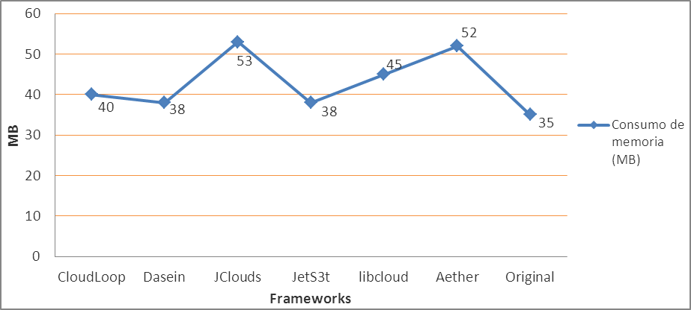
Desviación estándar: 3,656 MB

Figura 5.26 Consumo de memoria en tiempo de ejecución para cada framework

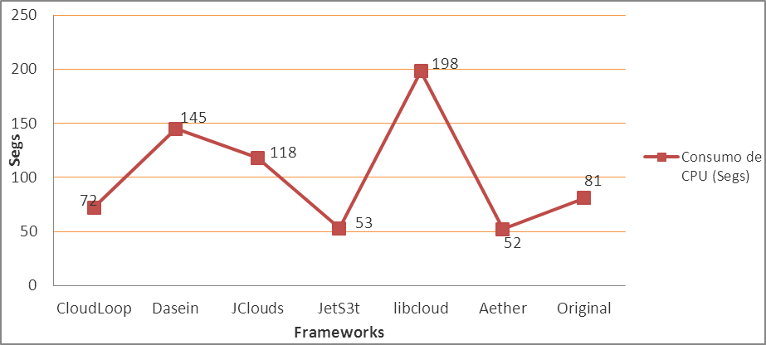
Desviación estándar: 2,5432 segs
Figura 5.27 Consumo de CPU en tiempo de ejecución para cada framework

Analizando estos datos podemos resaltar que JClouds y Aether resultan los frameworks menos eficientes en cuanto al uso de memoria. Por el contrario, Dasein y JetS3t resultan ser los más eficientes en este apartado. La situación cambia al tomar en cuenta la utilización de CPU donde Aether pasa a ser el framework con mejor eficiencia consumiendo sólo 52 segundos de CPU mientras que libcloud es el más ineficiente necesitando para realizar la misma tarea casi el cuádruple de tiempo, una medida bastante superior a la del resto de los frameworks competidores.

Etapa 2
Una vez finalizados los pasos correspondientes a la etapa anterior, se procedió a realizar las migraciones entre protocolos soportados por cada framework. Luego de realizadas las migraciones correspondientes a esta etapa sobre los resultados de la anterior se obtuvo el conjunto de datos presentado en la figura 5.28 para la cantidad de líneas de código y configuración modificadas.

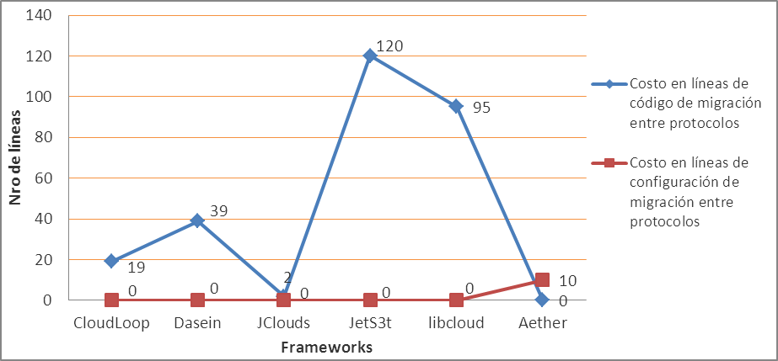
Figura 5.28 Líneas de código y configuración adicionales para migraciones entre protocolos

Como se puede apreciar en el gráfico anterior, no fue necesario introducir cambios en el código fuente de la aplicación para implementar la migración de protocolo con Aether, el cual fue seguido muy de cerca por JClouds con sólo 2 líneas modificadas. Por el contrario, libcloud y JetS3t fueron los frameworks que más recodificación demandaron alcanzando las 95 y 120 líneas respectivamente. Si visualizamos la cantidad de líneas de configuración alteradas podemos ver que el único framework que se destaca por haber necesitado modificaciones es Aether, aunque sólo fue necesario alterar 10 líneas. En términos generales podemos ver que los dos frameworks con menor cantidad de cambios necesarios para realizar la modificación de protocolos son tanto Aether como JClouds.

Etapa 3
En la etapa 3 del primer caso de estudio se mencionaron las desventajas que implica realizar las migraciones por lo que pasamos a presentar a continuación los resultados de cada una de estas implementaciones. Los datos correspondientes a las líneas de código y configuración modificadas para cada implementación pueden apreciarse a continuación en la figura 5.29.
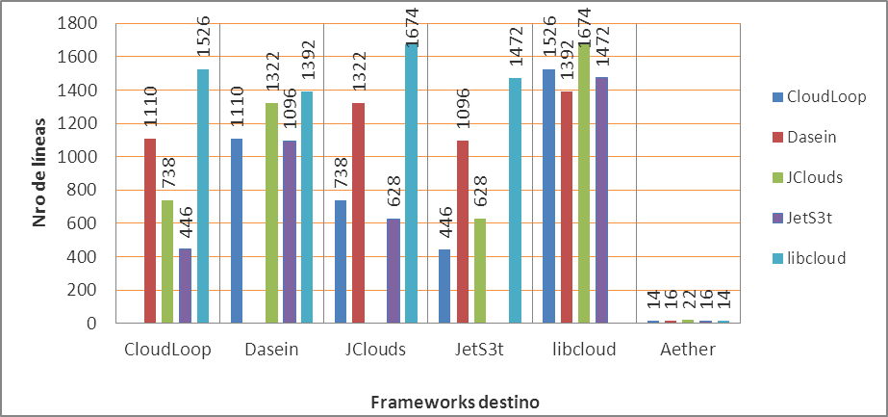
Figura 5.29 Líneas de código adicionales para migraciones entre frameworks

Como puede verse en el gráfico, la mayoría de los frameworks presentan una cantidad elevada de líneas de código fuente modificadas variando desde 446 a 1674 líneas de código fuente modificadas. Como se mencionó también en los experimentos realizados sobre las dos aplicaciones anteriores, esto se debe a que los frameworks no poseen mecanismos para facilitar este tipo de migración. El único caso sobresaliente es el de Aether ya que presento una cantidad muy baja de líneas de código fuente modificadas (entre 14 y 22). Esto lo convierte en la herramienta ideal para esta situación ya que sólo es necesario un pequeño esfuerzo por parte del programador de la aplicación para realizar la adaptación.

Como se ha visto anteriormente, al migrar una aplicación es muy probable que se modifiquen a su vez los archivos de configuración ya que se deben indicar en ciertas situaciones nuevos valores o atributos para el correcto funcionamiento. El gráfico de la figura 5.30 detalla estos resultados.

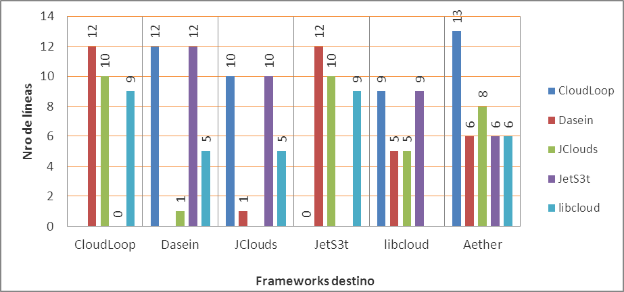
Figura 5.30 Líneas de configuración adicionales para migraciones entre frameworks

Puede apreciarse que la cantidad de líneas de configuración modificadas para cada implementación se mantiene relativamente baja, no pasando de las 13 líneas. Si comparamos estas con las líneas de código fuente modificadas podemos ver que la cantidad resulta insignificante.

Como último punto a analizar correspondiente a la etapa de desarrollo describiremos la complejidad de realizar cada re-implementación en términos de líneas de código consultado. La figura 5.31 presenta los datos obtenidos para ésta métrica particular luego de finalizadas las implementaciones.

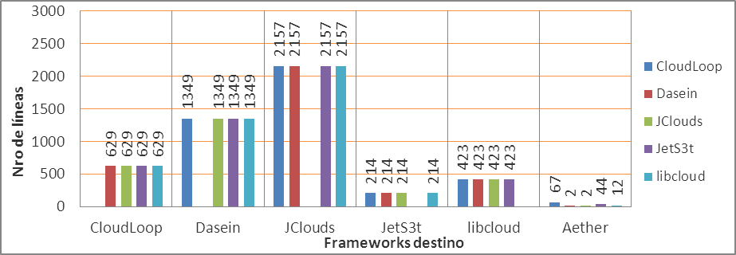
Figura 5.31 Líneas de código consultado para migraciones entre frameworks

El hecho de que Aether requiera pocos cambios de código ayuda en reducir la cantidad de código que el usuario debe consultar para realizar la migración, debido a esto Aether es el framework más destacado en cuanto a Cantidad de código consultado para realizar la implementación. Los valores de ésta métrica para el resto de los frameworks analizados varió bastante encontrándose a JetS3t en el segundo lugar de los más sencillos y a JClouds como el más complejo, para el cuál se debieron consultar más de 2100 líneas de código.

Para concluir los experimentos realizados queda por delante analizar el comportamiento en tiempo de ejecución de cada migración realizada a Aether. Nuevamente para lograr esto se procedió a ejecutar el caso de test descrito al finalizar la etapa 1 sobre cada implementación. Las figuras 5.32 y 5.33 presentan los resultados para cada migración correspondiente en cuanto a Consumo de memoria y Uso de CPU.

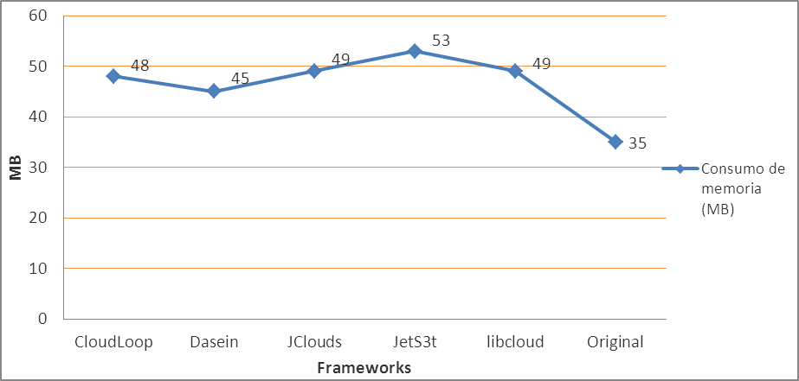
Desviación estándar: 2,174 MB
Figura 5.32 Consumo de memoria en tiempo de ejecución para migraciones a Aether

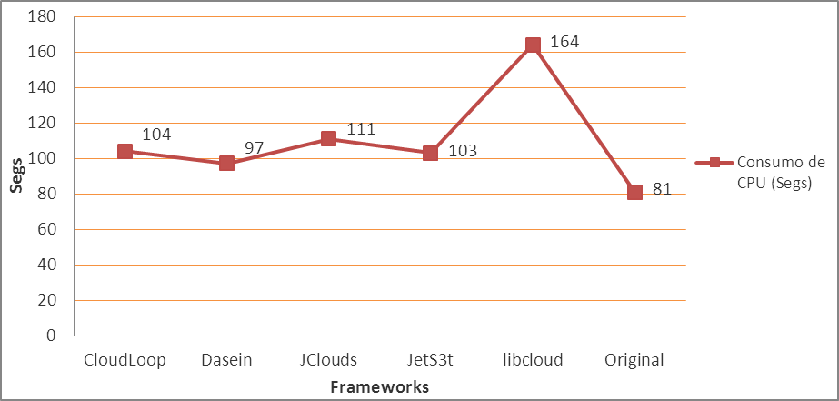
Desviación estándar: 1,989 segs
Figura 5.33 Consumo de CPU en tiempo de ejecución para migraciones a Aether

Se puede apreciar que los Consumos de memoria para cada migración se mantienen estables y similares a los obtenidos en la primera etapa del experimento. No ocurre lo mismo para el Consumo de CPU ya que se ve que al utilizar Aether los valores tienden a estabilizarse lo cual provoca ciertas variaciones en los resultados dependiendo del framework en cuestión. Para las migraciones a Aether desde Dasein, JClouds y libcloud puede apreciarse que disminuye el Uso de CPU mientras que para CloudLoop y JetS3t el consumo de CPU aumenta.

En líneas generales, se presenta disparidad en el uso de CPU, basada en el adapter de Aether utilizado y la estructura original de cada framework.

5.3 Conclusiones generales

Analizando en conjunto los resultados de los casos de estudio se pueden extraer las siguientes conclusiones:
- En todos los casos de estudio la cantidad de código requerida para implementar la “etapa 1” fue similar al producido por la competencia. Analizando los valores obtenidos en las pruebas podemos ver que se destacan libCloud con la mayor cantidad de líneas modificadas (1063) y JetS3t con la menor cantidad, tan sólo 823. A continuación se presenta el gráfico que resume los resultados obtenidos para ésta métrica.
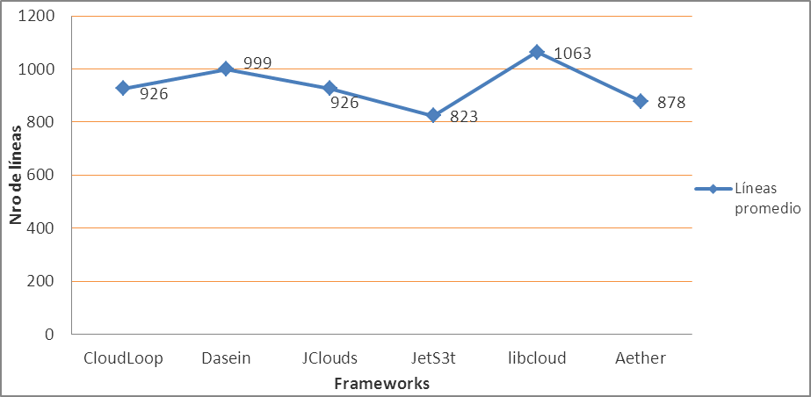
Figura 5.34 Líneas de código totales adicionales promedio para cada implementación

- La cantidad de código que debió consultarse para lograr implementar la “etapa 1” con Aether se mantuvo muy baja en todos los casos, resultando el mejor framework en la categoría y seguido muy de cerca por JetS3t. Puede verse también que tanto Dasein como JClouds fueron los peores en este sentido. El gráfico siguiente muestra los resultados de las experiencias realizadas.
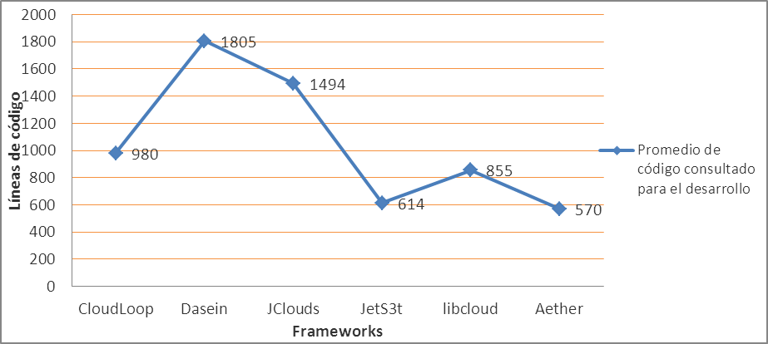
Figura 5.35 Promedio de código consultado para el desarrollo.

- En cuanto al consumo de memoria en la “etapa 1”, se puede apreciar que la implementación con cada framework tiende a seguir una línea con respecto a las ejecuciones de las aplicaciones restantes que utilizan el mismo framework. JClouds tiende a ser uno de los frameworks que más consumo de memoria requiere en la ejecución, seguido de cerca por Aether. Mientras tanto, Dasein y JetS3T se corresponden con los que menos recursos de este tipo utilizan.
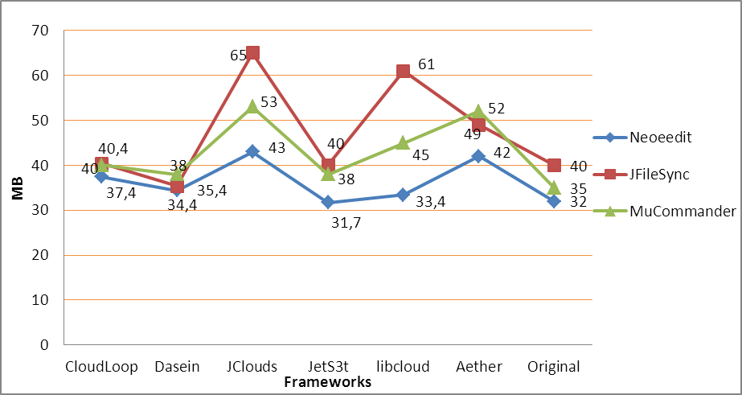
Figura 5.36 Consumo de memoria para cada implementación.

- No hay conclusiones claras en cuanto al uso de CPU en la “etapa 1” ya que los resultados obtenidos varían para las diferentes aplicaciones analizadas. Esto puede deberse a la naturaleza de cada aplicación ya que el objetivo de cada una es diferente al de las demás, lo cual en ciertas ocasiones puede demandar diferente nivel de uso de CPU. Igualmente se puede observar cierta estabilidad quitando de la comparación a libcloud (ya que en las pruebas realizadas sobre MuCommander generó un pico de 198 segundos de CPU).Cabe destacar que el uso de este tipo de recursos por parte de Aether se mantuvo dentro de límites razonables y semejante al del resto de los frameworks.
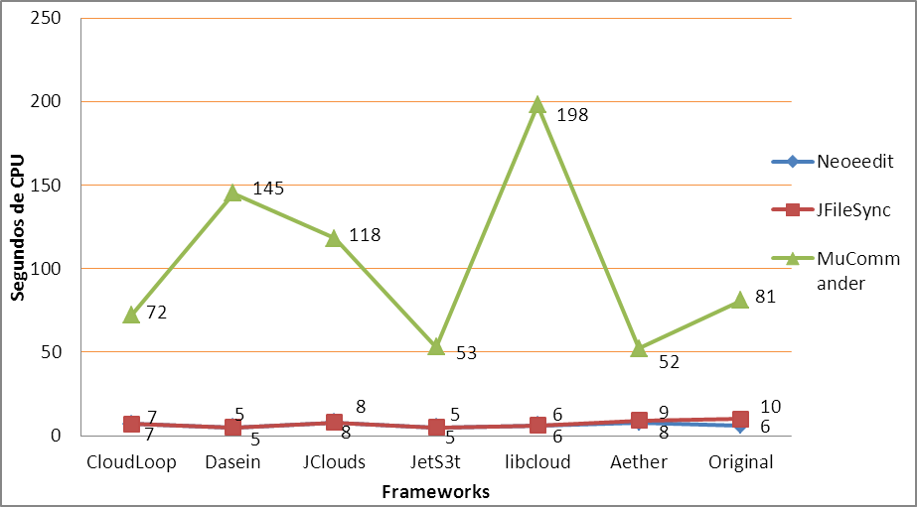
Figura 5.37 Uso de CPU para cada implementación.

- Analizando en éste punto la cantidad de líneas modificadas (de código fuente y configuración) para lograr la migración entre protocolos, puede notarse Aether junto a JClouds fueron los frameworks que menos modificaciones debieron sufrir para tal fin. Un dato importante para resaltar en favor de Aether es que las 10 líneas que figuran como modificadas en promedio correspondieron sólo a líneas de configuración y no código fuente de la aplicación. Como caso opuesto nos encontramos con JetS3t y libcloud los cuales necesitaron realizar la mayor cantidad de cambios sobre las aplicaciones. A continuación se resume en promedio la cantidad de líneas modificadas totales por cada framework para realizar la migración.
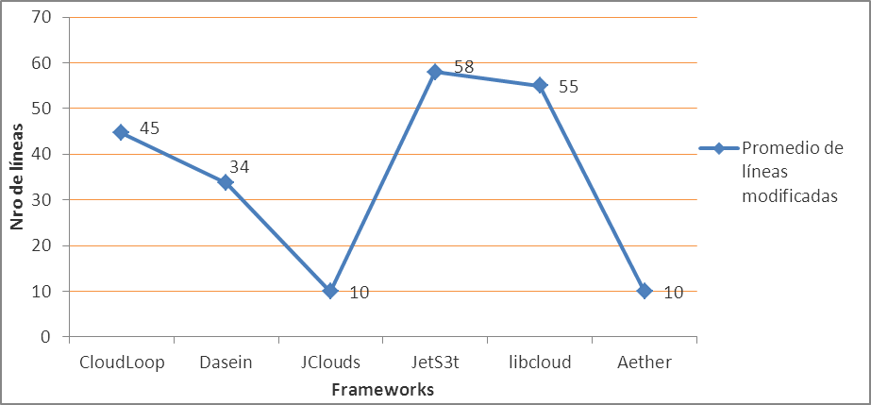
Figura 5.38 Promedio de líneas modificadas para migración entre protocolos

- Al realizar las migraciones de cada aplicación ya codificada a otro framework podemos destacar que Aether fue ampliamente superior al resto de los frameworks. En todos los casos se pudo notar que Aether requirió una cantidad muy baja de cambios tanto en líneas de configuración como de código presentando variaciones entre 10 y 20 líneas. Por el contrario, el resto de los frameworks necesitó de unos cuantos cientos de líneas, incluso algunos superando las mil. A continuación se presenta el gráfico que resume los datos obtenidos.
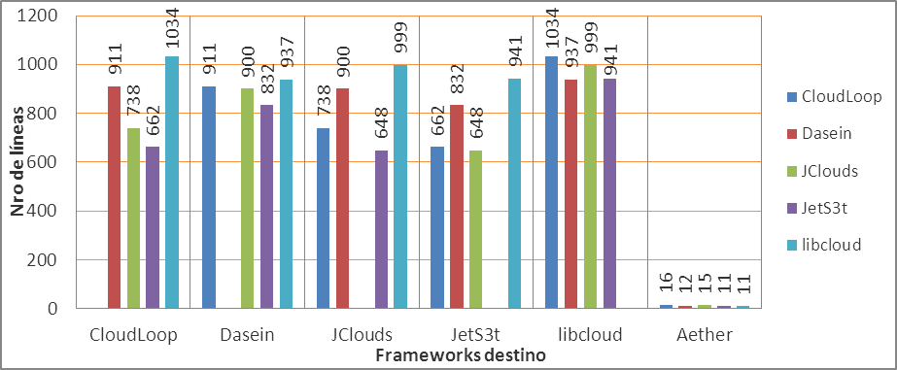
Figura 5.39 Líneas promedio para migraciones entre frameworks.

- Como último punto a analizar, en la “etapa 3” se obtuvieron resultados mixtos en cuanto al uso de recursos sobre las migraciones a Aether. En general tanto el uso de CPU como el consumo de memoria se vieron afectados luego de la migración a Aether. Este último se vio afectado de diferentes maneras ya que para los frameworks como JClouds, JetS3t y libcloud el uso de memoria en promedio tendió a disminuir, mientras que para Cloudloop y Daseín ésta métrica en promedio tendió a aumentar. Con respecto al uso de CPU se puede notar que para casi todas las implementaciones los tiempos tienden a aumentar levemente. Este aumento es casi insignificante ya que se trata de unos pocos segundos en los peores casos. Este incremento puede deberse a que Aether traduce cada invocación realizada sobre los frameworks particulares a un conjunto de llamadas a sus métodos para luego procesar los datos y brindar la respuesta con su formato correspondiente. Puede apreciarse también que para el caso de libcloud el tiempo se redujo considerablemente.
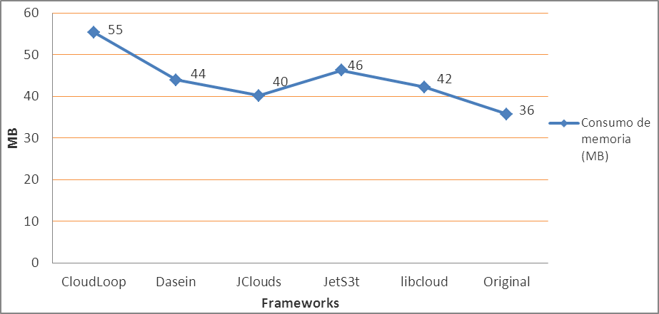
Figura 5.40 Consumo de memoria promedio para cada migración a Aether.

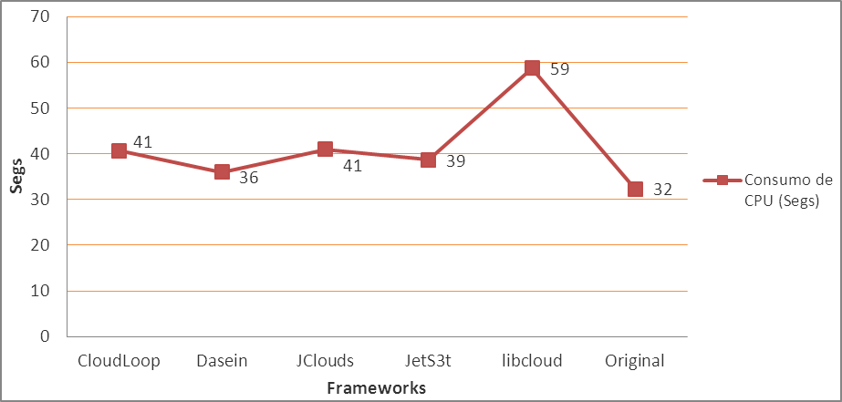
Figura 5.41 Uso de CPU promedio para cada migración a Aether.

http://code.google.com/p/neoeedit/
http://jfilesync.sourceforge.net/
http://www.mucommander.com/
http://eclipse.org/mylyn/, Mylyn es una interfaz enfocada en tareas para Eclipse que permite mantener el contexto de una tarea particular (recursos consultados, etc.).
http://www.araxis.com/merge/, Araxis Merge permite realizar comparaciones entre archivos o directorios obteniendo métricas de las diferencias.
http://www.yourkit.com/, Yourkit es un profiler para Java. Presenta en tiempo de ejecución datos como uso de CPU, threads y memoria.

